Тест 1
«Натуральные числа и шкалы»
Вариант 1
ЧАСТЬ А
А1. Прочитайте число 2100391040 и укажите правильный ответ.
- двадцать один миллион триста девяносто одна тысяча сорок
- два миллиарда сто миллионов триста девяносто одна тысяча сорок
- двадцать один миллион тридцать девять тысяч сто сорок
- двадцать один миллиард три миллиона девяносто одна тысяча сорок
А2. Укажите большее из чисел:
1) 4200005 2) 429600 3) 420099 4) 4200010

А3. Выразите в миллиметрах 15 м 2 см 5 мм
1) 15025 2) 1525 3) 150025 4) 150205

А4. На каком рисунке правильно изображены точки М(4) и N(7) ?
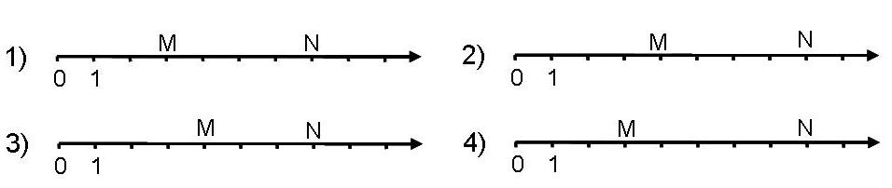
А5. В числах 81***2 и 82***1 стерли несколько цифр и вместо них поставили звездочки. Если возможно, сравните эти числа и укажите правильный ответ.
1) 81***2 > 82***1 2) 81***2 = 82***1 3) 81***2 < 82***1 4) сравнить невозможно
А6. Какие точки удалены от точки В(5) на два единичных отрезка?
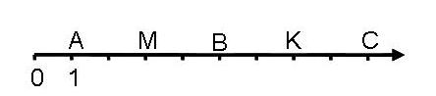
1) А и С 2) М и К 3) А и К 4) М и С
А7. На каком рисунке изображен луч?
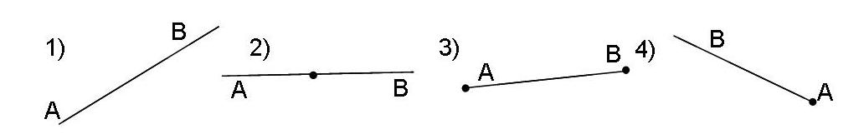
А8. Каково значение числового выражения
1) 22 2) 24 3) 4944 4) 4946

ЧАСТЬ B
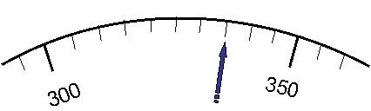
В1. Прочитайте показания весов:

Тест 1
«Натуральные числа и шкалы»
Вариант 2
ЧАСТЬ А
А1. Прочитайте число 300301020 и укажите правильный ответ.
- тридцать миллионов триста одна тысяча двадцать
- три миллиарда триста одна тысяча двадцать
- триста миллионов триста одна тысяча двадцать
- три миллиарда три миллиона одна тысяча двадцать
А2. Укажите большее из чисел:
1) 5120005 2) 512600 3) 5120010 4) 512099

А3. Выразите в граммах 5 т 22 кг 4г
1) 5022004 2) 522004 3) 502204 4) 5022040

А4. На каком рисунке правильно изображены точки М(4) и N(8) ?
1)
M
N
1
0
3)
M
N
1
0
2)
M
N
1
0
4)
M
N
1
0
А5. В числах 73***1 и 72***8 стерли несколько цифр и вместо них поставили звездочки. Если возможно, сравните эти числа и укажите правильный ответ.
1) 73***1 > 72***8 2) 73***2 = 72***8 3) 73***1 < 72***8 4) сравнить невозможно
А6. Какие точки удалены от точки М(3) на два единичных отрезка?
A
C
B
M
K
1
0
1) К и С 2) В и К 3) А и В 4) только В
А7. На каком рисунке изображен отрезок?
A
B
1)
2)
3)
4)
A
B
A
B
A
B
А8. Каково значение числового выражения
1) 256 2) 12312 3) 12420 4) 260

ЧАСТЬ B
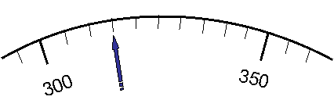
В1. Прочитайте показания весов:

Ответы:

Вариант | А1 | А2 | А3 | А4 | А5 | А6 | А7 | А8 | В1
1 | 2 | 4 | 1 | 3 | 3 | 2 | 4 | 1 | 335
2 | 3 | 3 | 1 | 2 | 1 | 3 | 3 | 4 | 315

